Bestimmung der Schmelz-/Erstarrungstemperatur von Stoffen

Material: Becherglas (200ml), Reagenzglas, Stativ, Gasbrenner, Dreifuß mit Drahtnetz oder Heizplatte mit Rührfisch, Thermometer, Stoppuhr/Uhr mit Sekundenzeiger, Schutzbrille
Chemikalien: Siedesteinchen, Stearinsäure, Leitungswasser
Durchführung
Fülle das Becherglas zur Hälfte mit Wasser und gib ca. 7 Siedesteinchen dazu.
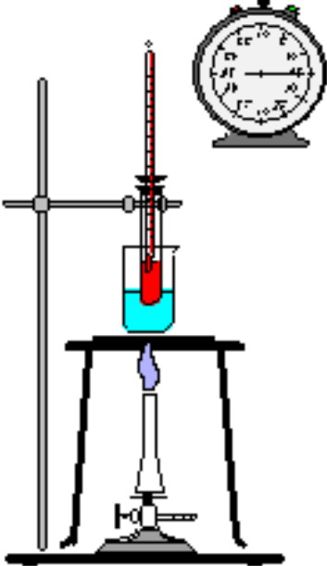
Gib in das Reagenzglas ca. 1 cm hoch die Stearinsäure.
Baue den Versuch wie in der Abbildung auf. Das Reagenzglas muss dabei 1-2 cm ins Wasserbad tauchen.
Achtung: Die Thermometerspitze muss gut vom Stoff bedeckt sein! Das Thermometer darf nicht die Glaswand berühren!
Erhitze das Wasserbad auf ca. 90°C so lange, bis der Stoff im Reagenzglas vollständig geschmolzen ist.
Entferne dann das Wasserbad durch Hochfahren des eingespannten Reagenzglases.
Notiere sofort die Temperatur des flüssigen Stoffes bei t = 0s.
Messe nun alle 30 s die Temperatur des abkühlenden Stoffes, bis er vollständig erstarrt ist. Notiere dabei auch die Temperatur, bei der der Stoff anfängt zu erstarren.
Schreibe deine Werte in die Tabelle.
Messwert-Tabelle
Zeit t [s] | 0 | 30 | 60 | 90 | 120 | 150 | 180 | 210 | 240
Temperatur T [°C]
Zeit t [s] | 270 | 300 | 330 | 360 | 390 | 420 | 450 | 480 | 510
Temperatur T [°C]
Zeit t [s] | 540 | 570 | 600 | 630 | 660 | 690 | 720 | 750 | 780
Temperatur T [°C]

Auftrag:
1. Erstelle im Heft ein Kurvendiagramm, bei dem auf der x-Achse die Zeit t aufgetragen wird (30 s = 5 mm) und auf der y-Achse die Temperatur T im Bereich von 20-100°C (10°C = 1 cm). Überschrift und Achsenbeschriftungen nicht vergessen!
2. Beschreibe den Verlauf der Kurve und bestimme daraus die Schmelz-/ Erstarrungstemperatur des Stoffes. (Hilfe im Buch S. 24)
Bestimmung der Schmelz-/Erstarrungstemperatur von Stoffen

Material: Becherglas (200ml), Reagenzglas, Stativ, Gasbrenner, Dreifuß mit Drahtnetz oder Heizplatte mit Rührfisch, Thermometer, Stoppuhr/Uhr mit Sekundenzeiger, Schutzbrille
Chemikalien: Siedesteinchen, Stearinsäure, Leitungswasser
Durchführung
Fülle das Becherglas zur Hälfte mit Wasser und gib ca. 7 Siedesteinchen dazu.
Gib in das Reagenzglas ca. 1 cm hoch die Stearinsäure.
Baue den Versuch wie in der Abbildung auf. Das Reagenzglas muss dabei 1-2 cm ins Wasserbad tauchen.
Achtung: Die Thermometerspitze muss gut vom Stoff bedeckt sein! Das Thermometer darf nie die Glaswand berühren!
Erhitze das Wasserbad auf ca. 90°C so lange, bis der Stoff im Reagenzglas vollständig geschmolzen ist.
Entferne dann das Wasserbad durch Hochfahren des eingespannten Reagenzglases.
Notiere sofort die Temperatur des flüssigen Stoffes bei t = 0s.
Messe nun alle 30 s die Temperatur des abkühlenden Stoffes, bis er vollständig erstarrt ist. Notiere dabei auch die Temperatur, bei der der Stoff anfängt zu erstarren.
Schreibe deine Werte in die Tabelle.
Messwert-Tabelle
Zeit t [s] | 0 | 30 | 60 | 90 | 120 | 150 | 180 | 210 | 240
Temperatur T [°C]
Zeit t [s] | 270 | 300 | 330 | 360 | 390 | 420 | 450 | 480 | 510
Temperatur T [°C]
Zeit t [s] | 540 | 570 | 600 | 630 | 660 | 690 | 720 | 750 | 780
Temperatur T [°C]

Auftrag:
1. Erstelle im Heft ein Kurvendiagramm, bei dem auf der x-Achse die Zeit t aufgetragen wird (30 s = 5 mm) und auf der y-Achse die Temperatur T im Bereich von 20-100°C (10°C = 1 cm). Überschrift und Achsenbeschriftungen nicht vergessen!
2. Beschreibe den Verlauf der Kurve und bestimme daraus die Schmelz-/ Erstarrungstemperatur des Stoffes. (Hilfe im Buch S. 24)

Referenzdaten aus http://www.kkgwhv-schule.kwe.de/kkg_chem/che_allg/stearin/stearins.htm

Beobachtung:
Bei einer Temperatur von über 60 °C ist die Stearinsäure flüssig. Die Flüssigkeit kühlt allmählich ab, in dem Moment, in welchem sie anfängt zu erstarren, bleibt die Temperatur konstant. Erst nachdem die gesamte Stearinsäure erstarrt ist, kühlt sich der Stoff weiter ab.

Ergebnis:
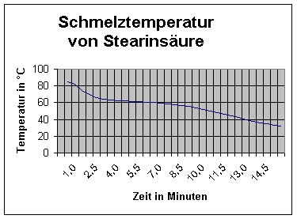

Deutung:
Die Erstarrungstemperatur von Stearinsäure beträgt nach unseren Messungen 60 °C!
Stearinsäure: Smp = 69,3 °C
Palmitinsäure: Smp = 62,8°C

